BAB 1
PENDAHULUAN
A. Latar Belakang
Kebudayaan adalah hasil pemikiran manusia atau hasil budaya manusia yang selalu tumbuh dan berkembang, dan kebudayaan ini sejak lama menjadi salah satu garapan dalam pembangunan nasional. Pemikiran manusia bersifat dinamis maka dari itu, kebudayaan juga mengalami pertumbuhan dan pengembangan. Masyarakat Indonesia merupakan suatu masyarakat majemuk yang memiliki keanekaragaman dalam berbagai aspek kehidupan. Bukti nyata adanya kemajemukan didalam masyarakat kita, terlihat dari beragamnya kebudayaan di Indonesia. Tidak dapat kita pungkiri bahwa kebudayaan merupakan hasil cipta, rasa, karsa manusia yang menjadi sumber kekayaan bagi bangsa Indonesia. Melihat realita bahwa bangsa Indonesia adalah bangsa yang plural maka akan terlihat pula adanya berbagai suku bangsa di Indonesia. Tiap suku bangsa inilah yang kemudian mempunyai ciri khas kebudayaan yang berbeda-beda. Salah satu suku atau etnik yang ada di Sulawesi Selatan adalah suku Toraja yang memiliki karakteristik yang membedakannya dengan suku lain.
Keunikan karakteristik suku Toraja ini tercermin dari kebudayaan yang mereka miliki baik dari segi agama, mata pencaharian, kesenian dan sebagainya. Selain itu Tana Toraja juga merupakan salah satu daerah wisata di Indonesia dengan latar belakang sejarah yang cukup memiliki dan memupuk serta melestarikan budaya.
Tana Toraja akrab dengan sebutan “Tondok Lepongan Bulan Tana Matari’ Allo”. Artinya (harfiah) “ Negeri yang bulat seperti bulan dan matahari”. Nama ini mempunyai latar belakang yang bermakna ”persekutuan negeri sebagai satu kesatuan yang bulat dari berbagai daerah adat (32 adat)”. Inilah yang menyebabkan Tana Toraja tidak pernah diperintah oleh seorang penguasa tunggal, tetapi wilayah daerah yang terdiri dari kelompok adat yang diperintah oleh masing-masing pemangku adat di Toraja. Karena perserikatan dan kesatuan kelompok adat tersebut, maka diberilah nama perserikatan bundar (bulat) yang terikat dalam satu pandangan hidup dan keyakinan sebagai pengikat seluruh daerah dan kelompok adat orang Toraja (Palebangan, 2007).
Tana Toraja mengenal ritual rambu tuka’/aluk rampe matallo (acara syukuran) dan rambu solo’/aluk rampe matampu’ (acara kedukaan/kematian). Kebiasaan-kebiasaan rambu tuka’ dan rambu solo’ yang terpelihara secara turun-temurun disebut adat-istiadat. Lakon ritual Aluk Todolo dalam menunaikan aturan keagamaan yang berwujud pada pemujaan terhadap Puang Matua, Dewata maupun To Membali Puang, banyak dimanifestasikan dalam bentuk seni tradisional, seperti seni tari, seni suara, seni musik, seni sastra tutur, seni ukir dan seni pahat.
Nilai-nilai budaya harus tetap dipertahankan sehingga tidak akan punah dan hilang begitu saja. Bertolak dari hal tersebut maka sebagai generasi muda penerus cita-cita bangsa, penulis terdorong untuk meneliti ritual Maklettoan Bai yang selalu dilakukan oleh masyarakat di Desa Lolai Kabupaten Toraja Utara.
Kata lettoan berasal dari (bahasa Toraja) yaitu kotak yang terbuat dari bambu kemudian didekor dengan janur (daun enau muda), daun tabang dan daun puring. Sedangkan maklettoan bai yaitu tradisi turun temurun warisan nenek moyang yang dilakukan oleh masyarakat Toraja dalam acara mangrara banua. Dalam ritual ini dikurbankan hewan yaitu babi sebagai tanda syukur selesainya pembangunan rumah Tongkonan. Dalam masyarakat Toraja, maklettoan bai tidak sembarang dilaksanakan karena menurut adat kegiatan tersebut melambangkan kebesaran artinya hanya orang yang mampu yang dapat melaksanakan hal tersebut. Maksudx yaitu orang yang mampu dari segi material karena tidak mungkinlah orang yang tidak mempunyai uang dapat melaksanakan acara tersebut karena semua berhubungan dengan uang misalnya untuk membeli babi dan sebagainya.
Berdasarkan hal-hal yang telah diuraikan di atas, maka penulis akan membahas masalah tradisi kebudayaan yang terus berkembang di tengah-tengah masyarakat Toraja dengan judul “Ritual Maklettoan Bai dalam Acara Mangrara Banua di Desa Lolai Kabupaten Toraja Utara”.

B. Rumusan Masalah
Berdasarkan latar belakang di atas, maka penulis akan merumuskan beberapa rumusan masalah sebagai berikut.
- Bagaimana latar belakang keberadaan Ritual Maklettoan Bai dalam Acara Mangrara Banua di Desa Lolai Kabupaten Toraja Utara?
- Bagaimana proses Ritual Maklettoan Bai dalam Acara Mangrara Banua di Desa Lolai Kabupaten Toraja Utara?

C. Tujuan Penelitian
Pada penelitian ini, maka penulis mengharapkan dapat mencapai tujuan sebagai berikut.
- Untuk mengetahui latar belakang Ritual Maklettoan Bai dalam Acara Mangrara Banua di Desa Lolai Kabupaten Toraja Utara.
- Untuk mengetahui proses Ritual Maklettoan Bai dalam Acara Mangrara Banua di Desa Lolai Kabupaten Toraja Utara.

D. Manfaat Hasil Penelitian
Manfaat yang kami harapkan dari hasil penelitian ini adalah sebagai berikut.
- Sebagai bahan informasi kepada masyarakat dan generasi penerus tentang kesenian tradisional di Sulawesi Selatan khususnya di Kabupaten Toraja Utara.
- Untuk menambah bahan dan inventaris jenis kesenian budaya tradisional, agar dapat selalu dilestarikan oleh masyarakat setempat yang ada di Kabupaten Toraja Utara.
- Menambah wawasan penulis dan pembaca tentang kesenian budaya tradisional yang ada di daerah khususnya Ritual Maklettoan Bai dalam Acara Mangrara Banua di Desa Lolai Kabupaten Toraja Utara.
- Dapat menumbuhkan kesadaran jiwa generasi muda untuk mengadakan penelitian yang lebih lanjut.
- Untuk daerah yang ditempati meneliti agar senantiasa dapat memelihara dan melestarikan budayanya.
- Generasi muda yang cinta seni, dapat menimbulkan kesadaran untuk mengembangkan kesenian tersebut.

BAB II

TINJAUAN PUSTAKA DAN KERANGKA BERFIKIR

- Tinjauan pustaka

- Beberapa pengertian istilah
Pada bagian ini dimaksudkan sebagai kerangka acuan teori yang digunakan sebagai landasan dalam melakukan penelitian tentang Ritual Maklettoan Bai dalam Acara Mangrara Banua di desa Lolai Kabupaten Toraja Utara dengan demikian, beberapa pengertian yang berkaitan dengan penelitian ini dan sangat mendasar adalah sebagai berikut.
- Tradisi
Tradisi dalam Kamus Besar Bahasa Indonesia “adalah adat kebiasaan turun temurun (dari nenek moyang) yang masih dijalankan dimasyarakat” (Muliono,et al,1990: 1208). Tradisi dapat diterjemahkan dengan pewarisan atau penerusan unsur-unsur, adat istiadat, serta kaidah-kaidah. Tradisi merupakan kesadaran kolektif sebuah masyarakat yang sifatnya luas sekali meliputi segala kehidupan yang kompleks, sehingga segi yang satu sukar dipilah-pilah dari segi yang lain. “Tradisi adalah kebiasaan yang turun-temurun dalam sebuah masyarakat”. (Rendra.1984). “Tradisi sebagai kebiasaan dan kesadaran kolektif yang dapat memperlancar serta pentingnya artinya dalam pergaulan barisan masyarakat” (Bastomi,1986:13).
Tradisi (Inggris: tradition), (Melayu: adat-istiadat): ialah “suatu aturan yang sudah menetap dan mencakup segala konsepsi sistem budaya dari suatu kebudayaan untuk mengatur tindakan / perbuatan manusia dalam kehidupan sosial” (Suyono, 1985: 4). “Tradisi (Bahasa Latin: traditio, “diteruskan”) atau kebiasaan, dalam pengertian yang paling sederhana adalah sesuatu yang telah dilakukan sejak lama dan menjadi bagian dari kehidupan suatu kelompok masyarakat, biasanya dari suatu negara, kebudayaan, waktu, atau agama yang sama”. Hal yang paling mendasar dari tradisi adalah adanya informasi yang diteruskan dari generasi ke generasi baik tertulis maupun (sering kali) lisan, karena tanpa adanya ini, suatu tradisi dapat punah (http://jalius12.wordpress.com/2009/10/06/tradisional/).
6

- Ritual adat
“Upacara/ritual (ceremony) adalah sistem aktivitas atau rangkaian tindakan yang dilakukan atau ditata oleh adat atau hukum yang berlaku dalam masyarakat yang berhubungan dengan berbagai macam peristiwa tetap, yang biasanya terjadi dalam masyarakat yang bersangkutan”, (Suryono dalam Nonci 1985:423).
Berdasarkan Kamus Besar Bahasa Indonesia “ritual berarti tata cara penyelenggaraan atau pelaksanaan ritual berhubungan dengan sistem ritus atau upacara keagamaan" (Departemen Pendidikan Nasional, 2005:959). “Ritual merupakan suatu kegiatan yang bermuatan atau bernilai simbolik keagamaan ataupun berlatarkan tradisi dari suatu komunitas” (Sumaryono, 2005:187).
“Ritual adalah serangkaian kegiatan yang dilaksanakan terutama untuk tujuan simbolis”. Ritual dilaksanakan berdasarkan suatu agama atau bisa juga berdasarkan tradisi dari suatu komunitas tertentu. Kegiatan-kegiatan dalam ritual biasanya sudah diatur dan ditentukan, dan tidak dapat dilaksanakan secara sembarangan (http://id.wikipedia.org/wiki/Ritual).
Adapun pengertian “adat adalah aturan yang lazim dilakukan sejak dahulu sebagai wujud gagasan kebudayaan yang terdiri atas nilai-nilai budaya, norma hukum dan aturan-aturan yang satu dengan yang lainnya saling berkaitan menjadi satu sistem” (Kusuma,1977). Secara umum pakar-pakar adat berpendapat bahwa di dalam masyarakat sering terjadi interaksi yang melahirkan norma-norma tertentu sebagai acuan dalam mempertahankan keutuhan dan ketentuan masyarakat. “Adat adalah peringatan yang biasa dilakukan oleh masyarakat pada tempat tertentu” (Bambang M.1993:9). “Adat diartikan sebagai norma-norma tradisional yang diakui dan dipatuhi oleh para anggota masyarakat secara turun-temurun di dalam suatu suku bangsa, kebiasaan, sesuatu yang dikenal, sesuatu yang diketahui, dan sesuatu yang sering dilakukan secara berulang” (Palebangan,2007: 86).
“Adat ialah kebiasaan yang bersifat magis-religius dari kehidupan suatu penduduk asli yang meliputi norma-norma hukum dan aturan-aturan yang saling berkaitan dan kemudian menjadi suatu sistem atau peraturan tradisional” (Suyono, 1985:4). Adat adalah gagasan kebudayaan yang terdiri dari nilai-nilai kebudayaan, norma, kebiasaan, kelembagaan, dan hukum adat yang lazim dilakukan di suatu daerah.
Ritual adat merupakan upacara adat yang bersifat secara turun-temurun dalam suatu masyarakat yang berhubungan dengan upacara keagamaan.
- Maklettoan bai
Maklettoan dalam bahasa Toraja berasal dari kata lettoan yang artinya kotak tempat hewan persembahan yang terbuat dari bambu kemudian didekorasi dengan janur (daun enau muda), daun tabang dan sirri-sirri (daun puring). Sedangkan Maklettoan Bai adalah babi (hewan) dimasukkan ke dalam lettoan kemudian ditandu/diarak oleh keluarga pada upacara syukuran rumah. Maklettoan Bai merupakan tradisi turun temurun warisan nenek moyang yang dilakukan oleh masyarakat Toraja dalam acara mangrara banua.

- Mangrara Banua
Mangrara (syukuran) berasal dari kata rara artinya darah sedangkan banua artinya rumah. Jadi mangrara banua dapat diartikan ucapan syukur atas selesainya pembangunan atau renovasi pada sebuah Tongkonan atau rumah adat dengan mengurbankan atau meneteskan darah binatang, perlambang memotong hewan yaitu babi sebagai tanda syukur. Mangarara Banua adalah ritual terpenting, karena Tongkonan menjadi pusat kehidupan orang Toraja. Mulai dari urusan pemerintahan adat, perekonomian, hingga urusan memelihara silaturahim kekerabatan dilaksanakan di Tongkonan. Kekerabatan, lebih-lebih status sosial seseorang, tidak hanya ditelusuri dari nama marga, tetapi juga dari Tongkonan mana ia berasal.

- Agama dan kepercayaan
Kata agama dalam bahasa Indonesia berarti sama dengan kata din dalam bahasa Arab, dalam bahasa-bahasa Eropa sama dengan religion (Inggris), la religion (Perancis), de religie (Belanda), die religion (Jerman). Berdasarkan Kamus Besar Bahasa Indonesia “agama berarti kepercayaan kepada Tuhan (dewa,dsb) dengan ajaran kebaktian dan kewajiban-kewajiban yang bertalian dengan kepercayaan itu” (Departemen Pendidikan Nasional, hal 9).
“Agama menurut Kamus Besar Bahasa Indonesia adalah sistem yang mengatur tata keimanan (kepercayaan) dan peribadatan kepada Tuhan Yang Mahakuasa serta tata kaidah yang berhubungan dengan pergaulan manusia dan manusia serta lingkungannya”. (http://id.wikipedia.org/wiki/Agama)
Adapun agama menurut definisi (pengertian terminologis), sebagai berikut:
- Menurut Harun Nasution, agama adalah suatu sistem kepercayaan dan tingkah laku yang berasa dari suatu kekuatan yang ghaib.
- Menurut Al-Syahrastani, agama adalah kekuatan dan kepatuhan yang terkadang biasa diartikan sebagai pembalasan dan perhitungan (amal perbuatan di akhirat). (M. Ali Yatim Abdullah,2004:5)
- Menurut Prof. Dr. Bouquet mendefinisikan agama adalah hubungan yang tetap antara diri manusia dengan yang bukan manusia yang bersifat suci dan supernatur, dan yang bersifat berada dengan sendirinya dan yang mempunyai kekuasaan absolute yang disebut Tuhan. (Abu Ahmadi,1984:14).
(http://ading-aday.blogspot.com/2011/04/defenisi-agama-kepercayaan-dan-realigi.html)
Emile Durkheim mengatakan bahwa agama adalah “suatu sistem yang terpadu yang terdiri atas kepercayaan dan praktik yang berhubungan dengan hal yang suci”. Kita sebagai umat beragama semaksimal mungkin berusaha untuk terus meningkatkan keimanan kita melalui rutinitas beribadah, mencapai rohani yang sempurna kesuciannya.
Kata agama dapat juga didefinisikan sebagai perangkat nilai-nilai atau norma-norma ajaran moral spiritual kerohanian yang mendasari dan membimbing hidup dan kehidupan manusia, baik sebagai individu maupun sebagai warga masyarakat. http://sujatanet.blogspot.com/2009/01/pengertianagama.html#!/2009/01/.html
- Kerangka Berfikir

Berdasarkan judul yang diangkat dalam penelitian ini yaitu Ritual Maklettoan Bai dalam Acara Mangrara Banua di Desa Lolai Kabupaten Toraja Utara melibatkan beberapa unsur-unsur yang saling berkaitan antara satu dengan yang lainnya. Adapun skema hubungan variabel-variabel adalah.
Proses Maklettoan Bai dalam Acara Mangrara Banua di Desa Lolai Kabupaten Toraja Utara
Ritual Maklettoan Bai dalam Acara Mangrara Banua di Desa Lolai Kabupaten Toraja Utara
Latar belakang keberadaan Maklettoan Bai dalam Acara Mangrara Banua di Desa Lolai Kabupaten Toraja Utara

Gambar 1. Skema Kerangka Berfikir
BAB III

METODOLOGI PENELITIAN

- Variabel dan Desain Penelitian
- Variabel penelitian
Pada penelitian ini penulis melakukan penelitian untuk memperoleh data tentang Ritual Maklettoan Bai dalam Acara Mangrara Banua di Desa Lolai Kabupaten Toraja Utara dengan sub variabel sebagai berikut.
- Latar belakang keberadaan Maklettoan Bai dalam Acara Mangrara Banua di Desa Lolai Kabupaten Toraja Utara.
- Prosesi Ritual Maklettoan Bai dalam Acara Mangrara Banua di Desa Lolai Kabupaten Toraja Utara.
- Desain Penelitian
Berdasarkan variabel di atas, maka dengan penelitian dapat dilihat pada skema di bawah ini:
Latar belakang keberadaan Maklettoan Bai dalam Acara Mangrara Banua di Desa Lolai Kabupaten Toraja Utara

Pengolahan data dan analisis data
Kesimpulan
Prosesi Maklettoan Bai dalam Acara Mangrara Banua di Desa Lolai Kabupaten Toraja Utara

Gambar 2. Skema Desain Penelitian
12
- Defenisi Operasional Variabel
Dalam penelitian ini meliputi:
- Latar belakang adalah hal-hal yang mendasari pelaksanaan Ritual Maklettoan Bai dalam Acara Mangrara Banua di Desa Lolai Kabupaten Toraja Utara.
- Proses adalah rangkaian acara mulai dari tata cara pelaksanaan dari awal sampai akhir, orang-orang yang terlibat di dalamnya sampai pada perangkat yang diperlukan ataupun yang digunakan dalam pelaksanaan Ritual Maklettoan Bai dalam Acara Mangrara Banua di Desa Lolai Kabupaten Toraja Utara.

- Teknik Pengumpulan Data

Untuk mendapatkan data yang lengkap tentang Ritual Maklettoan Bai dalam Acara Mangrara Banua di Desa Lolai Kabupaten Toraja Utara sebagaimana tujuan dalam penelitian maka akan dilakukan dengan menggunakan metode sebagai berikut.
- Observasi
“Pengamatan (observasi) adalah penelitian yang dilakukan dengan cara melakukan pengamatan terhadap obyek, baik secara langsung maupun tidak langsung” (Ali, 1987:91). Pada teknik observasi ini, peneliti mengadakan pengamatan secara langsung terhadap obyek yang akan diteliti. Observasi atau pengamatan adalah pengumpulan data dengan cara mengamati dan mencatat secara sistematik gejala-gejala yang akan diselidiki. Observasi dilakukan untuk memperoleh informasi tentang kelakuan manusia seperti yang terjadi dalam kenyataan. Observasi dapat kita peroleh gambaran yang jelas tentang kehidupan sosial yang sukar diperoleh dengan metode lain. Observasi dilakukan bila belum banyak keterangan yang dimiliki tentang masalah yang kita selidiki.
Untuk mengumpulkan data dalam penelitian ini, teknik yang dilakukan penulis yaitu dengan pengamatan dan pencatatan langsung tentang Ritual Maklettoan Bai Dalam Acara Mangrara Banua di Desa Lolai Kabupaten Toraja Utara.

- Teknik wawancara
Salah satu metode pengumpulan data dalam penelitian ini adalah dengan cara wawancara, yaitu mendapatkan informasi dengan cara bertanya langsung kepada responden. Wawancara dilakukan dengan cara mengajukan pertanyaan-pertanyaan yang telah dipersiapkan terlebih dahulu kepada responden. “Wawancara adalah percakapan dengan maksud tertentu, percakapan itu dilakukan oleh dua pihak yaitu pewawancara (yang mengajukan pertanyaan) dan yang diwawancarai (yang memberikan jawaban atas pertanyaan itu)” (Gie, 1996:135).

- Teknik dokumentasi

Teknik dokumentasi adalah teknik pengumpulan data dengan cara mencari sumber informasi yang ada kaitannya dengan penelitian, pengumpulan data yang dilakukan dengan cara mengumpulkan dokumen-dokumen yang berkaitan dengan objek yang diteliti, baik berupa foto-foto, video pementasan dan dokumen lainnya. Dengan menggunakan teknik dokumentasi alat yang digunakan penulis antara lain kamera dan perlengkapan alat tulis.

- Studi pustaka

Kepustakaan (bibliografi), penelitian ini dilakukan dengan menelaah literatur yang berkaitan dengan topik penelitian atau masalah yang akan diteliti. Hal ini perlu dilakukan untuk memperoleh landasan teori yang digunakan dalam penelitian ini. Studi pustaka merupakan salah satu cara mendapatkan informasi dari membaca buku.

- Teknik Analisis Data

Data utama yang terkumpul melalui teknik pengumpulan data, dianalisis sesuai permasalahan yang diajukan. Dengan demikian, data-data yang ada berdasarkan variabel dan ditafsirkan berdasarkan metode deskriptif yaitu penggambaran data sesuai kenyataan yang terjadi dilapangan. Berdasarkan hasil pengamatan dan penafsiran data tersebut maka hasilnya disebut data kualitatif dengan langkah-langkah sebagai berikut.
- Reduksi
Kegiatan reduksi data ini sangat erat sekali hubungannya dengan proses analisis data, peneliti harus benar-benar mencari data di lapangan secara langsung dengan tujuan untuk memilih data mana yang sesuai dengan permasalahan yang sedang dikaji dan memilih data mana yang sesuai dan harus dibuang (klasifikasi data atau pengkodean). Sehingga pada akhirnya peneliti harus mampu menarik simpulan sendiri dari hasil laporan jawaban dan data yang telah terkumpul dilapangan, kemudian seluruh laporan diklarifikasikan untuk disusun secara jelas dan rapi sebagai hasil dari pembahasan.
- Penyajian Data
Penyajian data adalah langkah kedua yang perlu dilakukan oleh peneliti dalam mengkaji permasalahan setelah melakukan reduksi data. Pedoman analisis penyajian data penelitian mencari sekumpulan informasi yang tersusun serta memberikan sebuah kemungkinan adanya penarikan kesimpulan yang berhubungan dengan latar belakang masalah penelitian, sedangkan sumber informasi diperoleh dari berbagai narasumber yang telah dipilih. Peneliti menyajikan data sesuai dengan apa yang telah diteliti.
- Penarikan Simpulan atau Verifikasi
Langkah terakhir dalam proses analisis data adalah penarikan kesimpulan (verifikasi). Pada tahap penarikan simpulan ini, peneliti harus melampirkan foto-foto, gambar-gambar, dan konfigurasi-konfigurasi yang semua itu merupakan suatu kesatuan yang utuh , yang ada kaitannya dengan alur, sebab akibat dan proporsi masalah yang sedang dikaji.

BAB IV

HASIL PENELITIAN DAN PEMBAHASAN

- Penyajian Hasil Penelitian
    - Letak Geografis
Propinsi Sulawesi Selatan terdiri dari 4 suku yaitu suku Bugis, Makassar, Mandar, dan Toraja. Keempat suku bangsa ini secara geografis memiliki wilayah-tertentu dengan bentuk kelompok sosial serta mengembangkan kebudayaan masing-masing. Toraja sebagai salah satu suku bangsa paling utara, mendiami Propinsi Sulawesi Selatan terletak di daerah pegunungan berada pada ketinggian 150 m sampai 1500 m dari permukaan laut.
Dalam bahasa Toraja, nama Toraja disebut Toraa atau Toraya. Toraa terdiri atas 2 kata: to dan raa. To berarti orang, raa berarti murah. Jadi Toraa berarti orang pemurah hati dan penyayang. Sementara Toraya terdiri atas kata to yang berarti orang dan raya yang berarti raja atau terhormat, sehingga Toraya berarti “orang yang terhormat” atau raja. Nama Toraja mulanya diberikan oleh suku Bugis-Sidenreng dan orang Luwu. Orang Sidenreng menamakan penduduk daerah ini To Riaja yang mengandung arti “Orang yang berdiam di negeri atas atau pegunungan”. Sedang orang luwu menyebutnya To Riajang yang artinya adalah “orang yang berdiam di sebelah barat”. Lama-kelamaan penyebutan tersebut menjadi Toraja. (Palebangan, 2007).
Pada zaman dahulu, kampung-kampung orang Toraja dibangun berdasarkan adanya hubungan tali kekerabatan yang berarti bahwa dalam satu perkampungan akan dihuni oleh orang-orang yang berasal dari satu leluhur atau nenek moyang. Pusat dari kampung-kampung tersebut adalah Tongkonan yang dipimpin oleh seorang kepala suku atau To Parengngek. Untuk kampung yang dianggap sebagai kampung pertama dibangun diantara kampung-kampung lainnya, maka Tongkonan yang ada di kampung tersebut dinamakan Tongkonan Layuk yang berarti Tongkonan yang pertama dibangun. Tongkonan pada zaman dahulu dianggap sebagai pusat pemerintahan adat, aturan-aturan bahkan sebagai pusat dari kosmos. Selain Tongkonan sebagai bangunan inti dari suatu perkampungan, terdapat pula bangunan-bangunan lainnya seperti tempat peribadatan dan penguburan yang letaknya diatur sesuai dengan ketentuan adat.
17

Daerah Toraja sangat sejuk dan segar dengan lereng-lereng gunung yang berbatu. Kabupaten Toraja Utara yang beribukota Rantepao terletak antara 2º-3º LS dan 119º-120º BT, dengan batas-batas wilayah:
- Sebelah Utara berbatasan dengan Kabupaten Luwu dan Propinsi Sulawesi Barat
- Sebelah Timur berbatasan dengan Kabupaten Luwu
- Sebelah Selatan berbatasan dengan Kabupaten Tana Toraja
- Sebelah Barat berbatasan dengan Propinsi Sulawesi Barat
Kabupaten Toraja Utara dilewati oleh salah satu sungai terpanjang yang terdapat di Propinsi Sulawesi Selatan yaitu sungai Saddang. Jarak ibukota Kabupaten Toraja Utara dengan ibukota Propinsi Sulawesi Selatan mencapai 329 km yang melalui Kabupaten Tana Toraja, Kabupaten Enrekang, Kabupaten Sidrap, kota Pare-Pare, Kabupaten Barru, Kabupaten Pangkep dan Kabupaten Maros.
Luas wilayah Kabupaten Toraja Utara tercatat 1.151,47 km persegi yang meliputi 21 kecamatan. Kecamatan Baruppu dan Kecamatan Buntu Pepasan merupakan 2 kecamatan terluas dengan luas masing-masing 162,17 km persegi dan 131,72 km persegi atau luas kedua kecamatan tersebut merupakan 25,52 persen dari seluruh wilayah Toraja Utara. Penduduk Kabupaten Toraja Utara berjumlah 229.090 jiwa yang terdiri dari 119.620 jiwa penduduk laki-laki dan 109.470 jiwa penduduk perempuan (Kantor Badan Pusat Statistik pada bulan Oktober 2011).
Desa Lolai adalah salah satu desa yang merupakan lokasi penelitian penulis. Luas desa Lolai yaitu 634 Ha yang dihuni oleh 1.547 jiwa penduduk yang terdiri dari 315 kepala keluarga dari 794 jiwa laki-laki dan 753 jiwa perempuan (Kantor Desa Lolai pada bulan Oktober 2011).
Masyarakat Toraja termasuk di dalamnya masyarakat di Desa Lolai merupakan bagian dari suku Toraja yang mendiami sebagian dari wilayah Sulawesi Selatan yang secara umum memiliki kebudayaan yang tidak berbeda dengan suku lainnya. Melalui sejarah kebudayaan Sulawesi Selatan dewasa ini dikenal ada beberapa jenis kesenian yang menunjang terwujudnya kebudayaan bangsa, salah satu kesenian tersebut adalah Ritual Maklettoan Bai. Dalam masyarakat Lolai ritual ini merupakan tradisi yang dilakukan secara turun-temurun yang berawal dari nenek moyang hingga sekarang ini dan masih terjaga dengan baik.
    - Strata Sosial
Masyarakat Toraja sejak dahulu mengenal sistem pelapisan masyarakat yang bersumber dari ajaran kepercayaan leluhur yang disebut Aluk Todolo. Strata tersebut yang mengatur berbagai aspek kehidupan terutama dalam berinteraksi dalam masyarakat. Kedudukan seseorang yang diatur sesuai dengan srata sangat mempengaruhi hubungan pergaulan, sehingga tampak adanya perbedaan baik dalam hal berpakaian maupun prilaku sehari-hari. Hal ini akan menimbulkan perbedaan-perbedaan dalam kehidupan masyarakat Toraja.
Kejadian tahapan-tahapan tentang adanya manusia tersebut akan menjadi dasar atau patokan pelapisan sosial dalam masyarakat Toraja. Tingkatan-tingkatan sosial dalam kehidupan masyarakat Toraja disebut Tana’ (kasta) yang dapat dibagi dalam beberapa tingkatan:
- Tana’ Bulaan, yaitu lapisan bangsawan tinggi sebagai pewaris yang dapat menerima Sukaran Aluk yakni kepercayaan untuk dapat mengatur aturan hidup dan dapat memimpin agama.
- Tana’ Bassi, yaitu lapisan bangsawan menengah sebagai pewaris yang dapat menerima kepercayaan untuk mengatur kepemimpinan dan kecerdasan.
- Tana’ Karurung, yaitu pelapisan rakyat kebanyakan yang tidak pernah diperintah langsung, yang dapat menerima kepercayaan untuk mengatur kepercayaan sebagai tukang atau orang-orang terampil.
- Tana’ Kua-Kua, yaitu lapisan hamba sahaya sebagai pewaris yang harus menerima tanggung jawab sebagai pengabdi kepada bangsawan.
Jadi peranan Tana’ dalam kehidupan Toraja masih tampak sampai sekarang ini, walaupun dalam pelaksanaannya tidak seketat zaman dahulu. Pelapisan sosial dapat diatur pada penggunaan nama seseorang. Nama-nama tersebut biasa diambil dari keturunan ayah maupun ibu yang tergantung pada pemakaiannya.
Dalam pelaksanaan upacara jabatan-jabatan tertentu, Tana’ sangat berperan di dalamnya. Golongan bangsawan yang menjadi pemimpin dalam setiap upacara dalam ajaran Aluk Todolo senantiasa merujuk pada Tana’ Bulaan. Pelapisan sosial untuk tingkat Tana’ Bulaan selalu diidentikkan dengan kekayaan dan kekuasaan. Hal ini tampak pada pelaksanaan upacara-upacara dengan pengurbanan hewan dalam jumlah yang banyak dan dibagi-bagikan kepada masyarakat yang berhak menerimanya. Namun sekarang pelapisan sosial dalam masyarakat Desa Lolai sudah tidak nampak tidak seperti di daerah lain sehingga dalam pelaksanaan Maklettoan Bai baik dari kalangan yang kaya sampai kalangan bawah, babi yang dipotong tidak dibatasi banyaknya tergantung dari keluarga yang melaksanakan acara tersebut atau sesuai kemampuan keluarga.

    - Kepercayaan Masyarakat Toraja
Jauh sebelum masyarakat menganut agama Kristen dan Islam, di Toraja telah dikenal suatu kepercayaan bersifat animisme yang bersumber dari leluhur mereka yang disebut Aluk Todolo, yang lebih dikenal dengan sebutan atau istilah Alukta. Orang Toraja beranggapan bahwa Alukta sama tuanya dengan diciptakannya manusia yang pertama, yakni Daukta Laukko (ajaran ini menyatakan bahwa di luar manusia terdapat 3 unsur kekuatan dan wajib dipercaya kebenarannya dan kekuasannya).
Pada masa sekarang mayoritas masyarakat Toraja menganut agama Kristen, hanya sebagian kecil yang menganut agama Islam. Setelah masuknya agama Kristen di daerah ini situasi kehidupan berangsur-angsur mulai berubah terutama sikap dan tata cara hidup yang bersifat tradisional. Misalnya dalam acara Mangrara Banua yang dulunya dilakukan dengan melaksanakan kegiatan-kegiatan seperti menanam pohon cendana sekarang sudah tidak dilaksanankan karena dianggap sebagai penyembahan berhala. Sekarang yang dilakukan sebagai pengganti dari kegiatan tersebut yaitu melaksanakan ibadah sebagai ungkapan rasa syukur kepada Tuhan. Namun tidak dapat dipungkiri bahwa dalam kehidupan agama dalam kehidupan masyarakat masih tetap berdampingan dengan kebiasaan-kebiasaan yang diturunkan leluhur mereka, seperti kepercayaan tentang hari-hari baik dan buruk, kepercayaan terhadap penyebab malapetaka misalnya melakukan perjalanan, menanam padi dan melakukan upacara.
Aluk dalam bahasa Toraja artinya sama dengan agama. Todolo dalam bahasa Toraja artinya sama dengan nenek semula. Todolota artinya nenek semula kita. Kepercayaan Aluk Todolo adalah Tuhan yang tertinggi adalah Puang Matua pencipta manusia yang pertama dan segala isi bumi ini.
Dalam ajaran Aluk Todolo dikenal 3 golongan deata yaitu:
- Deata Tangnga Langi’, sang pemelihara di langit
- Deata Kapadanganna, sang pemelihara di bumi
- Deata Tangnga Padang, sang pemelihara menguasai segala isi tanah.
Selain ketiga golongan Deata ajaran Aluk Todolo maka manusia harus menyembah kepada ketiga aturan yaitu:
- Puang Matua, yaitu unsur kekuatan yang paling tinggi sebagai pencipta segala isi bumi.
- Deata-deata ialah unsur yang diberikan tugas oleh Puang Matua untuk memelihara dan menguasai bumi ini.
- Tomembali Puang disembah dengan upacara yang dilaksanakan (Tongkonan) atau di sekitar kubur dimana mayat dikuburkan, dengan korban persembahan berupa babi dan ayam.

    - Latar Belakang Ritual Maklettoan Bai dalam Acara Mangrara Banua di Desa Lolai Kabupaten Toraja Utara

Masyarakat Toraja mengenal ritual rambu tuka’/aluk rampe matallo (upacara kegembiraan) dan rambu solo’/aluk rampe matampu (acara kedukaan). Kebiasaan-kebiasaan rambu tuka’ dan rambu solo’ yang terpelihara secara turun-temurun disebut adat istiadat. Kebiasaan-kebiasaan tersebut masih tetap dilaksanakan sampai sekarang seperti Maklettoan Bai. Menurut informasi dari wawancara yang dilakukan peneliti dengan sejumlah informan yang layak dimintai perihal mengenai latar belakang ritual maklettoan bai yaitu maklettoan bai inang dadi sipori padang sikambi’ri padang di Toraya’. Maksud dari pernyataan tersebut yaitu Maklettoan Bai lahir bersama adat Toraja. (Wawancara dengan Ne’ Panau Arung, pada tanggal 24 Oktober 2011, diijinkan untuk dikutip).
Dalam ritual ini dikurbankan hewan yaitu babi sebagai tanda syukur selesainya pembangunan rumah Tongkonan. Maklettoan bai adalah merupakan salah satu ritual dalam acara mangrara banua yang dilakukan oleh keluarga. Seluruh rumpun keluarga berdatangan membawa babi mereka dan berusaha membawa babi yang ukurannya paling besar dengan maksud untuk mencari nama karena dalam adat Toraja siapa yang paling besar babinya merupakan suatu kebanggan tersendiri karena dilihat oleh keluarga lain bahwa dialah yang mempunyai babi paling besar. Jumlah lettoan biasanya antara 20an sampai ratusan tergantung kemampuan keluarga.
Masyarakat Toraja tidak sembarang melaksanakan Maklettoan Bai karena menurut adat Toraja kegiatan tersebut melambangkan kebesaran artinya hanya orang mampu yang dapat melaksanakan hal tersebut. Maksudnya yaitu mampu secara materi. (Wawancara dengan Johanis Tinting, pada tanggal 26 Oktober 2011).
Dengan demikian, secara umum latar belakang keberadaan Ritual Maklettoan Bai ini sudah ada sejak nenek moyang orang Toraja dan diwariskan kepada anak dan cucunya sampai generasi sekarang.

    - Proses Ritual Maklettoan Bai dalam Acara Mangrara Banua di Desa Lolai Kabupaten Toraja Utara

Ritual ini tentu tidaklah dapat dicapai dengan baik tanpa melaksanakan ritual tersebut dengan sebaik-baiknya sesuai dengan prosedur yang sudah menjadi adat yang menjadi aturan dalam acara tersebut. Sangatlah mustahil apabila dalam melaksanakan ritual tanpa adanya penentuan waktu serta keperluan yang dibutuhkan.
Adapun tahap-tahap Maklettoan Bai adalah sebagai berikut:
- Mangrara Banua
Mangrara dalam bahasa Toraja berasal dari kata rara berarti darah. Mangrara artinya sudah menetaskan darah binatang, perlambang memotong hewan/babi sebagai tanda syukur selesainya pembangunan rumah (Tongkonan). Keluarga telah mendapat/menerima penyertaan dari Tuhan, diberkati sehingga pembangunan rumah dapat selesai dengan baik. Dalam acara Mangrara Banua terdiri dari tahapan-tahapan pelaksanaan yang dilakukan oleh keluarga. Tahapan-tahapan tersebut adalah:
- Banua disangalloi (satu hari), yaitu ucapan syukur pembangunan rumah yang prosesi pelaksanaannya hanya 1 hari. Dalam pelaksanaannya hanya satu ekor babi untuk sajian atau untuk ritual adat namun yang lainnya tidak dibatasi untuk dibagi dan dimakan masyarakat, tergantung kehadiran keluarga dan kemampuan mereka atau keluarga menyiapkan babi. Selain babi juga dipotong ayam bagi keluarga yang Muslim.
- Banua diduangalloi (dua hari), yaitu ucapan syukur pembangunan rumah yang prosesi pelaksanaannya selama dua hari. Prosesi pelaksanaannya yaitu:
- Hari pertama yaitu mentomatua. Merupakan salah satu kegiatan dimana seluruh rumpun keluarga berkumpul dan menyusun silsilah, mengenang leluhur mereka. Keluarga yang sebelumnya belum kenal bisa menjadi kenal. Kaum keluarga bersyukur karena telah dibimbing roh leluhur mereka dalam rangka pembangunan Tongkonan sehingga selesai dengan baik. Dalam kegiatan ini babi yang dipotong untuk dipersembahkan yaitu enam ekor.
- Hari kedua yang merupakan puncak pelaksanaan. Seluruh keluarga berdatangan membawa babi mereka dengan ukuran yang berbeda-beda sesuai dengan kemampuan untuk membelinya atau sesuai dengan keadaan ekonomi keluarga yang jumlahnya tidak dibatasi yang akan dipotong lalu dibagi-bagikan dan akan dimakan secara bersama-sama sehingga nampak suasana kekeluargaan.
- Banua ditallungalloi (tiga hari), yaitu ucapan syukur pembangunan rumah yang prosesi pelaksanaanya dilaksanakan selama tiga hari. Rangkaian pelaksanaannya yaitu:
- Hari pertama atau disebut mentomatua dan ma’pasitama. Mentomatua artinya keluarga berkumpul dan menyusun silsilah, mengenang leluhur mereka sehingga keluarga yang sebelumnya belum kenal bisa menjadi kenal. Kaum keluarga bersyukur karena telah dibimbing roh leluhur mereka dalam rangka pembangunan Tongkonan sehingga selesai dengan baik. Ma’pasitama artinya mendamaikan jikalau ada keluarga yang tidak damai, disinilah waktunya didamaikan dahulu agar mereka dalam pelaksanaan syukuran tercipta keakraban dan kekeluargaan yang intim sesuai dengan yang diharapkan.
- Hari kedua yaitu ma’pabendan tadoran (menanam cendana) dan mendirikan bambu, misa’ dao lindo banua na misa’ lo’ pollo’ banua yang artinya satu di depan rumah dan satu di belakang rumah.
Batang pohon cendana ditanam di halaman rumah (cendana dikembangkan dengan menanam batang/pohon). Pohon ini dipelihara dan diupayakan tumbuh dengan baik karena pohon ini merupakan lambang kebesaran dan identitas syukuran rumah kelas tertinggi. Pohon cendana tersebut dikeramatkan, pada saat ada acara kedukaan (aluk rampe matampu) di halaman tersebut, pohon cendana dipagar dan tidak boleh disentuh, tidak boleh menaruh atau menyimpan daging pada pohon/pagar pohon cendana itu. Namun sekarang seiring dengan masuknya agama Kristen di Toraja mempengaruhi kepercayaan orang-orang Toraja yang berangsur-angsur dari keyakinan Aluk Todolo atau kepercayaan terhadap dewa-dewa menjadi Kristen secara otomatis pula merubah cara dan pola pikir mereka. Sehingga kegiatan tersebut sudah tidak dilaksanankan lagi karena dianggap sebagai penyembahan berhala.
Dalam kegiatan ini babi yang dipotong untuk persembahan sajian yaitu 16 ekor yang disiapkan oleh keluarga. Jumlah keseluruhan babi yang akan dipotong sebagai tanda syukur keluarga tidak dibatasi tergantung dari kemampuan keluarga yang melaksanakan kegiatan tersebut. Namun kadang jumlahnya sampai ratusan ekor. Anggota keluarga bersaing membeli babi sebesar-besarnya dan sebanyak-banyaknya untuk mendapat nama bahwa dialah yang membawa babi paling besar dan paling banyak.

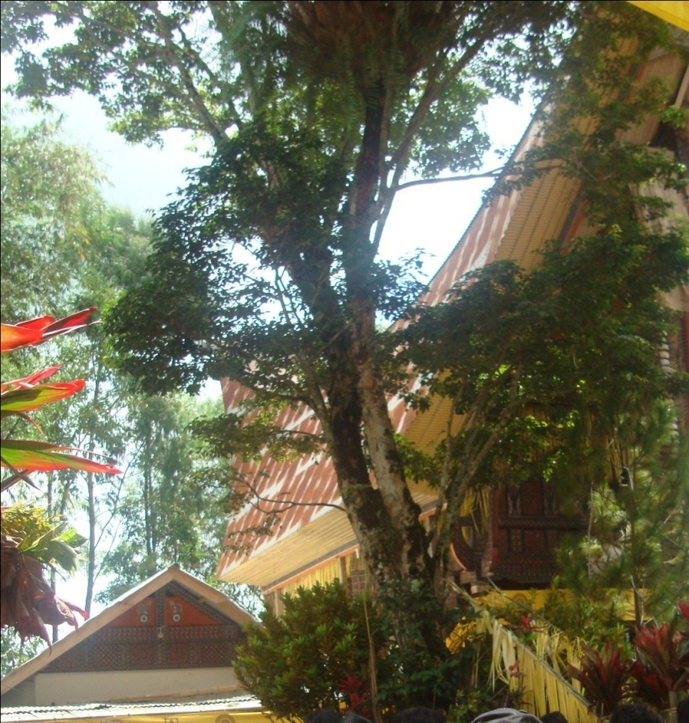
Gambar 3. Tadoran (pohon cendana)
(Dokumentasi Yenni Arung Tinting, Oktober 2011)

- Hari ketiga yaitu matanna (puncak kegiatan), yaitu seluruh rumpun keluarga berdatangan membawa babi mereka. Dalam hal ini babi dibuatkan Lettoan dengan model dan variasi sesuai kreatif tiap-tiap keluarga. Ada Lettoan 1( satu) tingkat, ada 2(dua) tingkat, bahkan ada 3(tiga) tingkat yang diatasnya duduk seseorang sambil membunyikan alat musik “Pa’poni-Poni” atau Pa’pelle / Pa’Barrung yaitu alat musik tiup khas Toraja yang terbuat dari batang padi dan diberi corong dari gulungan daun enau sehingga bentuknya seperti terompet. Pada hari ketiga yang merupakan acara puncak, dibantai seekor kerbau. Kerbau dibantai dengan cara mengikat, kemudian direbahkan dan dimatikan dengan cara ditusuk. Daging kerbau ini dibagikan kepada semua keluarga yang disebut kadinge’ (daging kerbau sembelihan yang dibagi-bagi kepada keluarga Tongkonan).
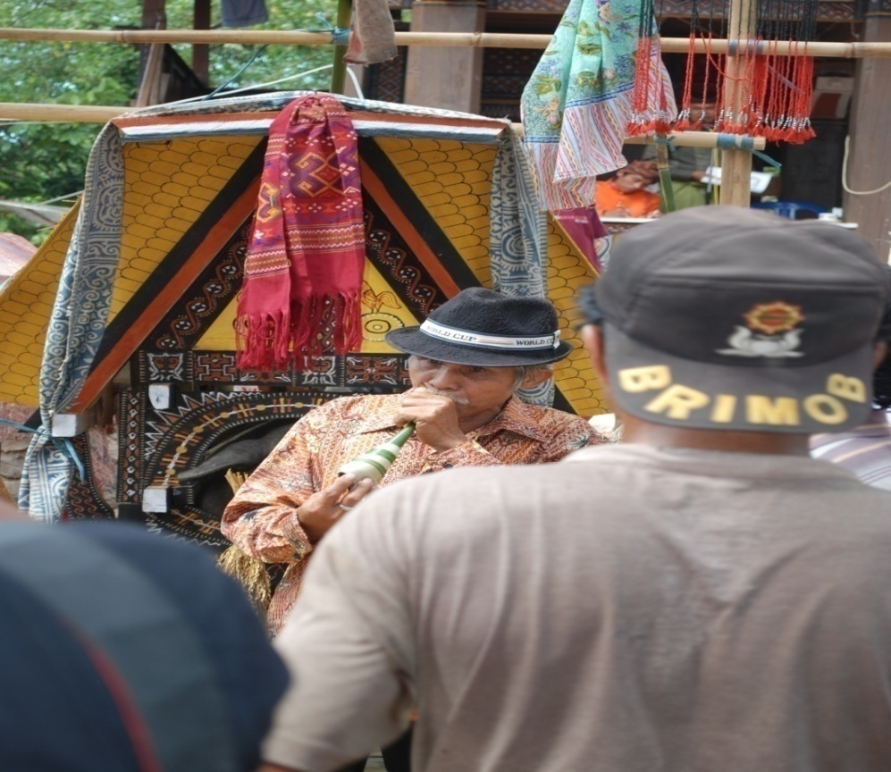
Gambar 4. Pa’poni-poni (orang yang sedang meniup alat musik Pa’poni-poni)
(Dokumentasi Yenni Arung Tinting, Oktober 2011)
- Maklettoan Bai
Setelah melaksanakan matanna, masyarakat memulai ritual Maklettoan Bai dengan tahapan yaitu: 1) Digaragan lettoan (dibuatkan lettoan), 2) Dibulle (diarak), 3) Dirempun (dikumpulkan), 4) Ditunu (disembelih)
- Digaragan lettoan (dibuatkan lettoan)
Sebelum ritual Maklettoan Bai dilaksanakan pertama-tama keluarga menyediakan hal-hal yang dibutuhkan dalam pembuatan lettoan.
Adapun bahan-bahan yang disediakan yaitu:
(a). Tabang
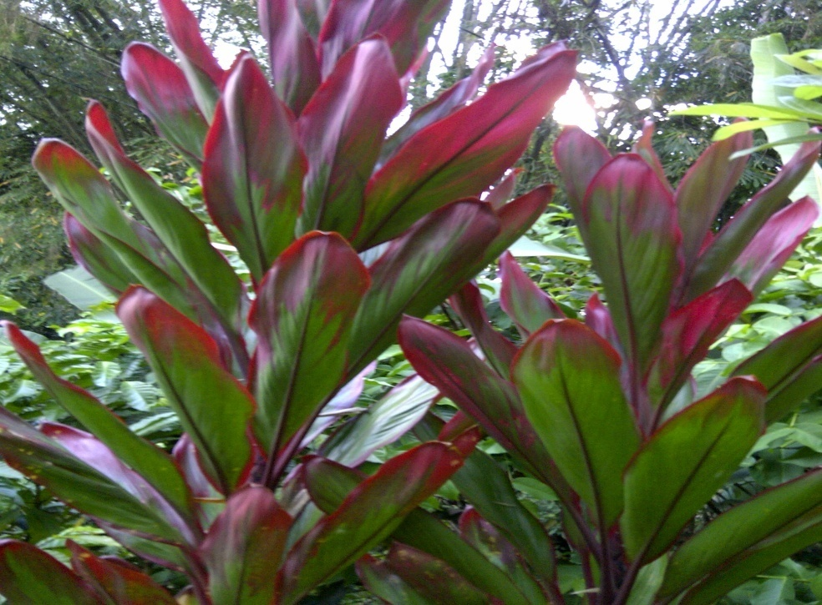
Gambar 5. Tabang
(Dokumentasi Yenni Arung Tinting, Oktober 2011)
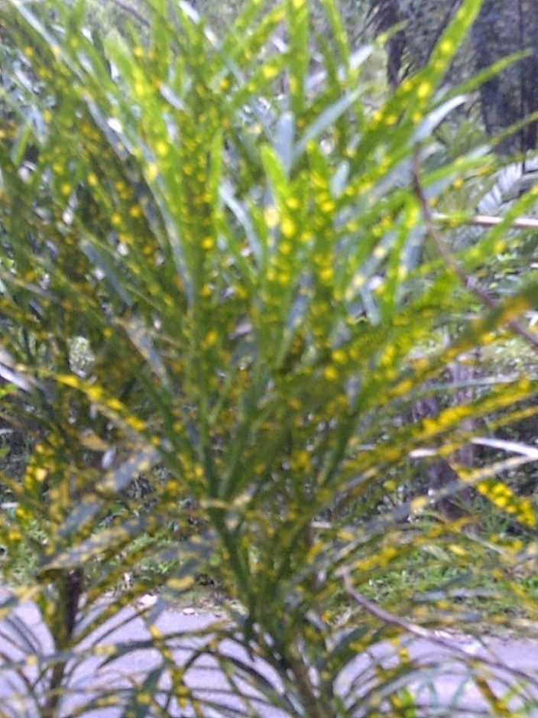
(b).Sirri-sirri (puring)

Gambar 6. Sirri-sirri (Puring)
(Dokumentasi Yenni Arung Tinting, Oktober 2011)

(c). Maa’ (kain pusaka Toraja)
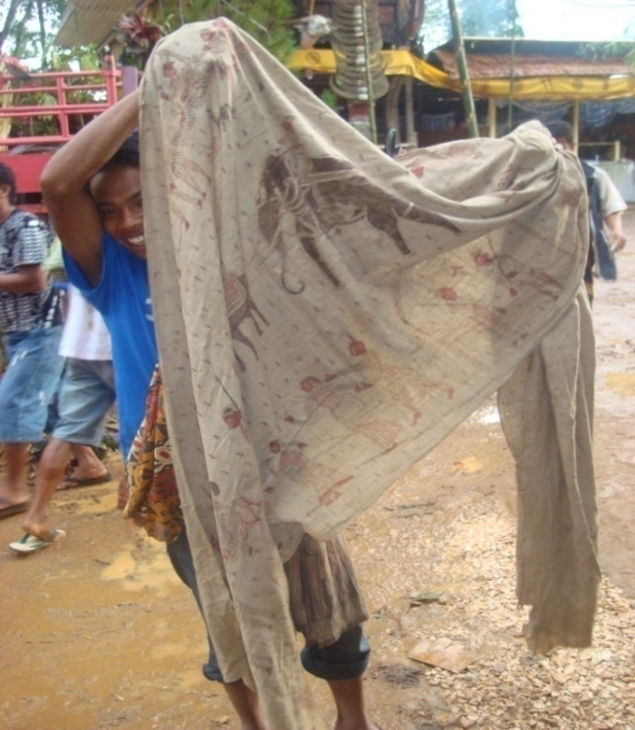
Gambar 7. Maa’ (kain pusaka Toraja)
(Dokumentasi Yenni Arung Tinting, Oktober 2011)
(d). Parang pusaka Toraja
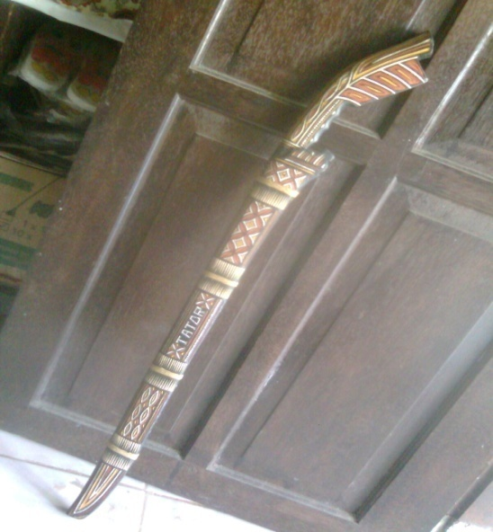
Gambar 8. Parang Pusaka Toraja
(Dokumentasi Yenni Arung Tinting, Oktober 2011)

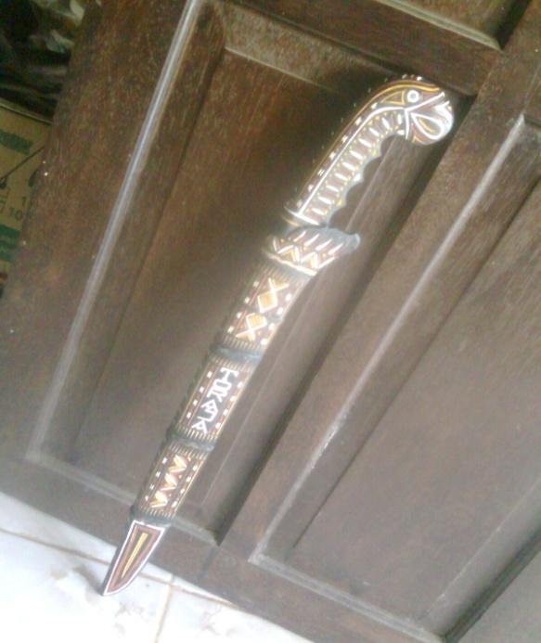
Gambar 9. Parang Pusaka Toraja
(Dokumentasi Yenni Arung Tinting, Oktober 2011)

(e). Pusuk (janur/daun enau muda)
Setelah semua perlengkapan yang diperlukan sudah siap, keluarga memulai membuat lettoan dengan model dan variasi sesuai kreatif tiap-tiap keluarga. Ada lettoan satu tingkat, ada dua tingkat bahkan ada tiga tingkat. Lettoan dihiasi dengan pusuk (janur/daun enau muda), tabang dan sirri-sirri (puring). Tabang bagi masyarakat Toraja termasuk tanaman yang dikeramatkan yaitu dimanfaatkan hanya dalam upacara-upacara kegembiraaan seperti syukuran rumah dan pernikahan pantang untuk digunakan dalam acara-acara kedukaan. Bahkan lettoan ini kadang dihiasi dengan maa’ (kain pusaka Toraja) dan parang pusaka Toraja. Kain pusaka tersebut sangat berharga karena nilai ekonomisnya sangat tinggi yaitu harganya ada yang sampai milyaran. Hal tersebut disebabkan karena mempunyai nilai sejarah yang tinggi karena nilai ekonomis suatu barang makin lama makin mahal karena mempunyai nilai budaya. Kain tersebut memiliki motif-motif khusus yang punya makna namun tidak sembarang orang dapat mengartikannya.
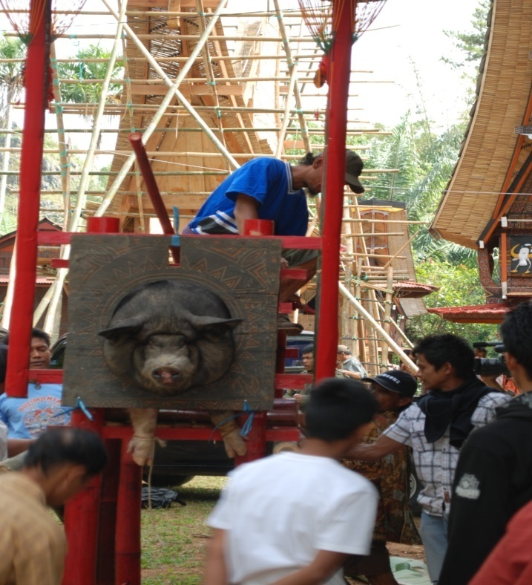
Gambar. 10 Manggaraga Lettoan ( Membuat Lettoan)
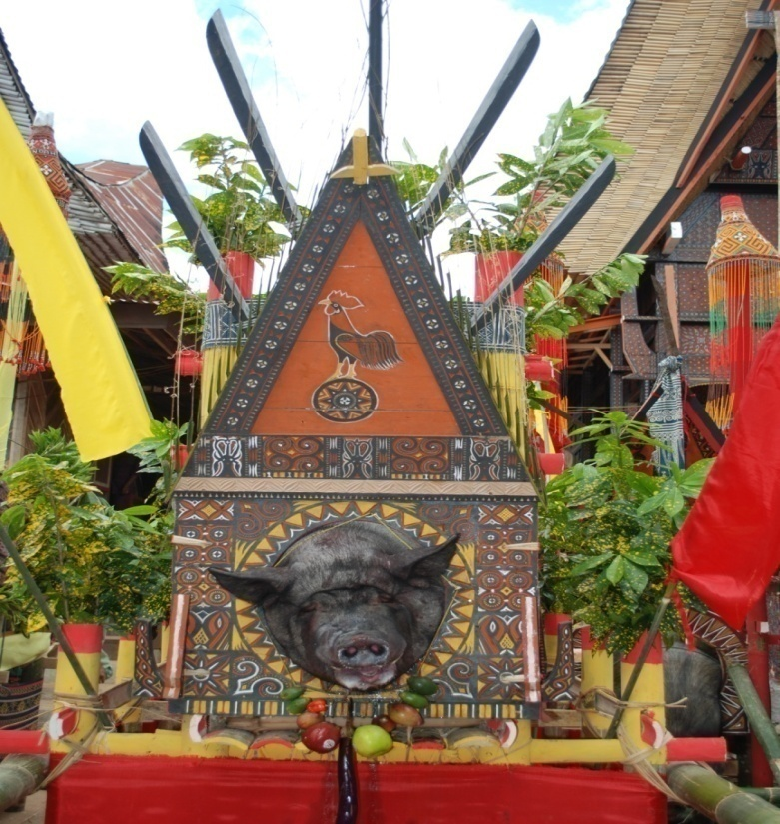
(Dokumentasi Yenni Arung Tinting, Oktober 2011)

Gambar. 11 Lettoan yang sudah selesai dibuat
(Dokumentasi Yenni Arung Tinting, Oktober 2011)

2). Dibulle (diarak)
Prosesi memikul/tandu lettoan masuk ke halaman rumah tempat pelaksanaan biasanya diatur menurut rumpun keluarga yang tertua dan seterusnya sampai yang paling muda. Lettoan yang bertingkat, pada bagian atasnya ada seorang yang duduk sambil membunyikan kesenian budaya tiup “Pa’poni-Poni” atau Pa”pelle / Pa”Barrung yaitu alat musik tiup dari batang padi dan diberi corong dari gulungan daun enau sehingga bentuknya seperti terompet.
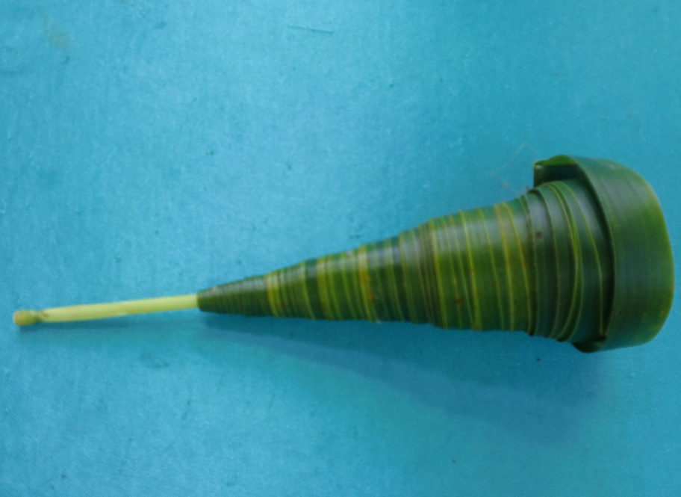
Gambar. 12 Pa’poni-poni
(Dokumentasi Yenni Arung Tinting, Oktober 2011)

Anggota keluarga ramai-ramai memikul lettoan babinya dengan senang, gembira, antusias dengan lagu dan teriakan. Lagu yang dilantunkan saat memikul babi yaitu kesenian Ma’Bugi’ yaitu bersuara, bergoyang sambil jalan.

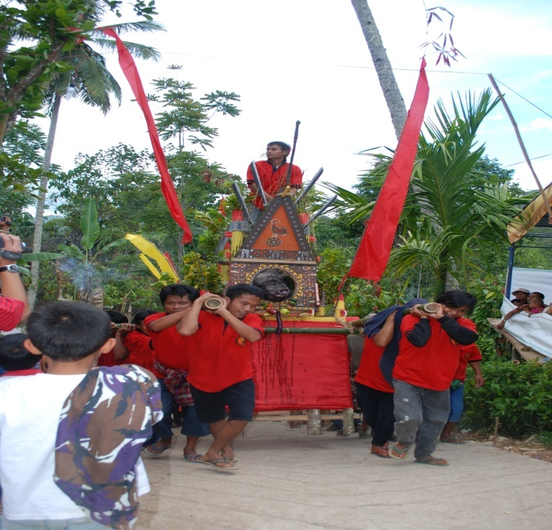
Gambar 13. Ma’bulle Lettoan (Mengarak)
(Dokumentasi Yenni Arung Tinting, Oktober 2011)

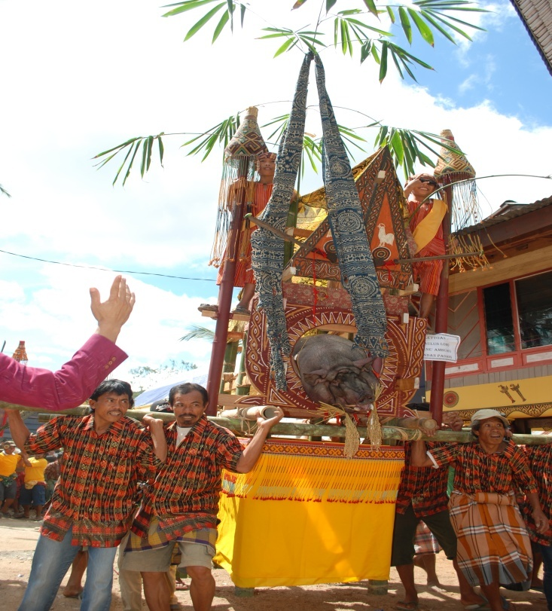
Gambar 14. Ma’bulle Lettoan (Mengarak)
(Dokumentasi Yenni Arung Tinting, Oktober 2011
3). Dirempun (dikumpulkan)
Setelah prosesi tandu lettoan atau arak-arakan masuk halaman, dan lettoan sudah masuk semua barulah keluarga masuk duduk di pondok masing-masing dilanjutkan dengan acara seni: (a). Manimbong untuk laki-laki dan (b). Ma’dandan untuk perempuan.

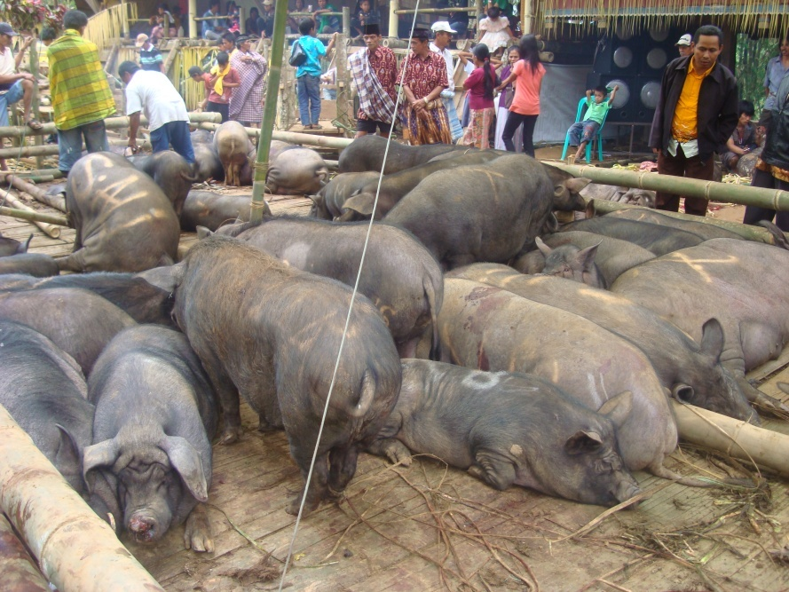
Gambar 15. Dirempun (Dikumpulkan)
(Dokumentasi Yenni Arung Tinting, Oktober 2011)

Manimbong berasal dari kata ma dan simbong. Ma atinya melakukan pekerjaan dan simbong artinya suara memuja, memuji. Jadi manimbong artinya memuja, memuji lewat suara dan tari.
Manimbong adalah seni khusus untuk laki-laki, muda, dewasa, maupun tua. Berpakaian adat laki-laki, menggunakan papan perisai ukuran piring makan yang diukir, digantungi uang logam yang apabila digoyang gemersing dengan teratur, seirama lagu pelaku yang berirama merdu. Para penari menggunakan pakaian berwarna kuning dimana dalam masyarakat Toraja warna kuning adalah lambang warna khas rambu tuka’ (acara kegembiraan) misalnya pengucapan syukur dan pernikahan.
Seni manimbong khusus dipentaskan pada acara rambu tuka’ pada rangkaian pengucapan syukur rumah (mangrara dan sejenisnya). Pelakunya sekitar 30 orang atau lebih karena makin banyak makin bagus. (Wawancara dengan Tumbang Sulle, pada tanggal 25 Oktober 2011).
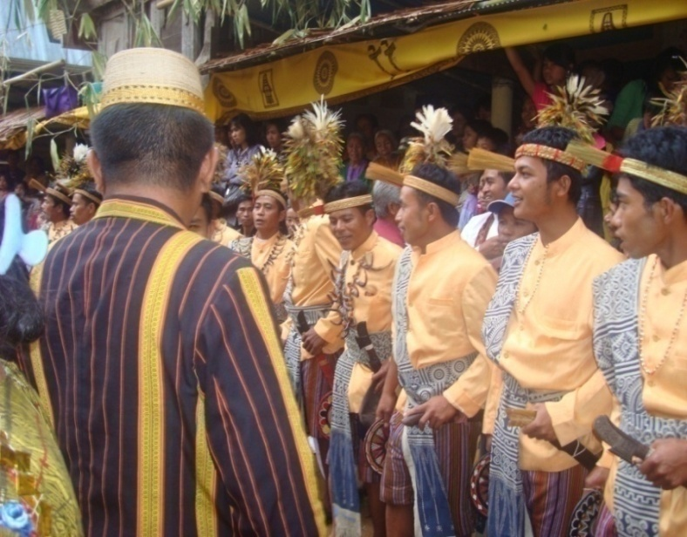

Gambar 16. To Manimbong
(Dokumentasi Yenni Arung Tinting, Oktober 2011)

Ma’dandan berasal dari kata ma’ dan dandan. Ma’ artinya melakukan pekerjaan dan dandan artinya baris berjejer, baris berbanjar. Jadi ma’dandan artinya berbaris berjejer, berbaris berbanjar. Pelakunya yaitu perempuan, gadis, dewasa maupun yang tua. Jumlahnya tidak terlalu banyak biasanya antara 12 orang sampai dengan 24 orang. Berpakaian adat perempuan Toraja berwarna putih atau kuning, tidak memakai alas kaki (sendal atau sepatu, sama halnya dengan laki-laki saat manimbong). Pelaku seni Toraja tidak memakai alas kaki, karena dahulu kala belum ada seperti itu sehingga itulah yang menjadi patokan sampai sekarang ini. Terutama pada seni gerak/tari dengan tujuan untuk memudahkan pergerakan.
Mereka menggunakan ikat kepala atau topi yang dihiasi dengan kain warna-warni, manik-manik dan uang logam. Topi yang digunakan tersebut disebut sa’pi. Menggunakan tongkat dari bambu yang dicat berwarna putih, yang merupakan pelengkap goyangan pada saat sementara pentas, bagai penahan badan yang digoyangkan atau direbahkan ke depan secara berirama sejalan dengan lagu suara yang dilantunkan. Cara melagukan suara secara solo, kanon, dan secara bersama-sama.
Syair lagu ma’dandan sama halnya pada manimbong yaitu melukiskan kasih dan keagungan Tuhan, kebesaran dan kejayaan kaum keluarga yang bersangkutan. Seni ma’dandan dilakonkan dalam seni suara dan seni gerak.
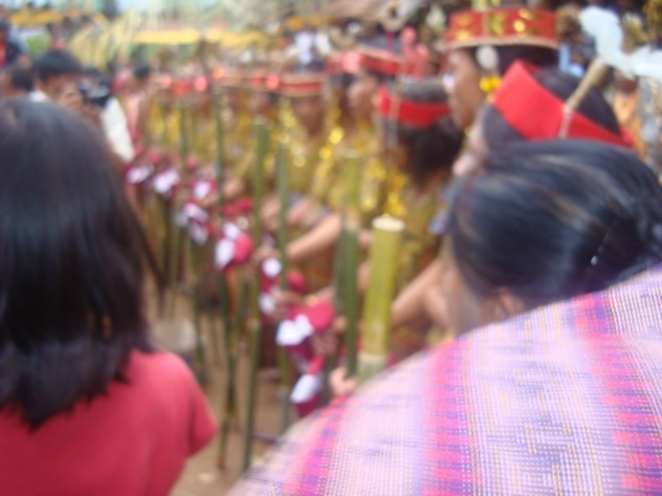
Gambar 17. To Ma’dandan
(Dokumentasi Yenni Arung Tinting, Oktober 2011)

Selain itu ditampilkan juga berbagai kesenian lainnya seperti tarian Pa’gellu’. Sebagian keluarga turut berpartisipasi dengan mengikutkan diri menari bersama. Seperti tradisi yang sudah mendarah daging dalam masyarakat Toraja para penari diberikan toding (saweran) berupa uang yang disisipkan di kepala penari yang diberikan oleh keluarga yang melaksanakan acara mangrara banua namun tidak tertutup kemungkinan bagi tamu yang mau memberikan todingan. Saweran kadang ada yang mencapai jutaan rupiah. Hasilnya tersebut dibagi rata antar sesama penari.
Tari-tarian tersebut dilakukan sebagai ungkapan syukur kepada Tuhan yang diapresiasikan lewat suara dan tari. Itu terlihat dari syair lagu yang dinyanyikan.
Setelah prosesi hari itu selesai, semua babi dilepas dari lettoan kemudian dirempun (dikumpulkan) biasanya dibuatkan kandang sementara di halaman. (Wawancara dengan Tumbang Sulle, pada tanggal 25 Oktober 2011).
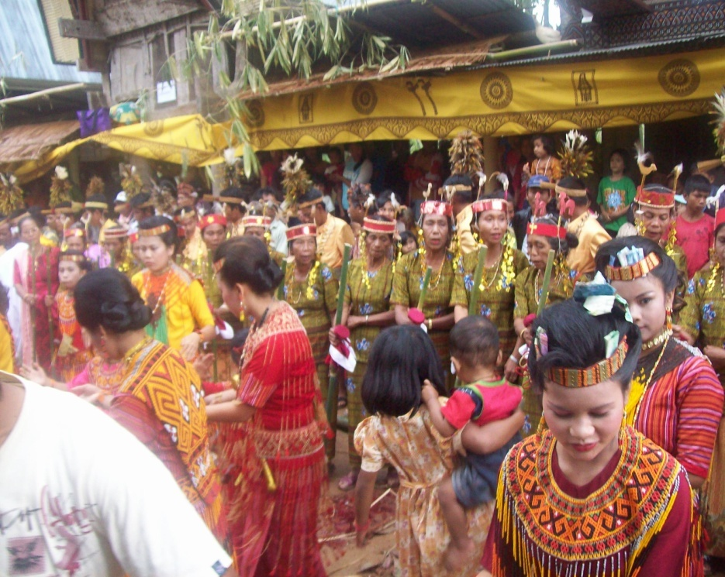
Gambar 18. Penari Pa’gellu’ yang ditoding (sawer)
(Dokumentasi Yenni Arung Tinting, Oktober 2011)

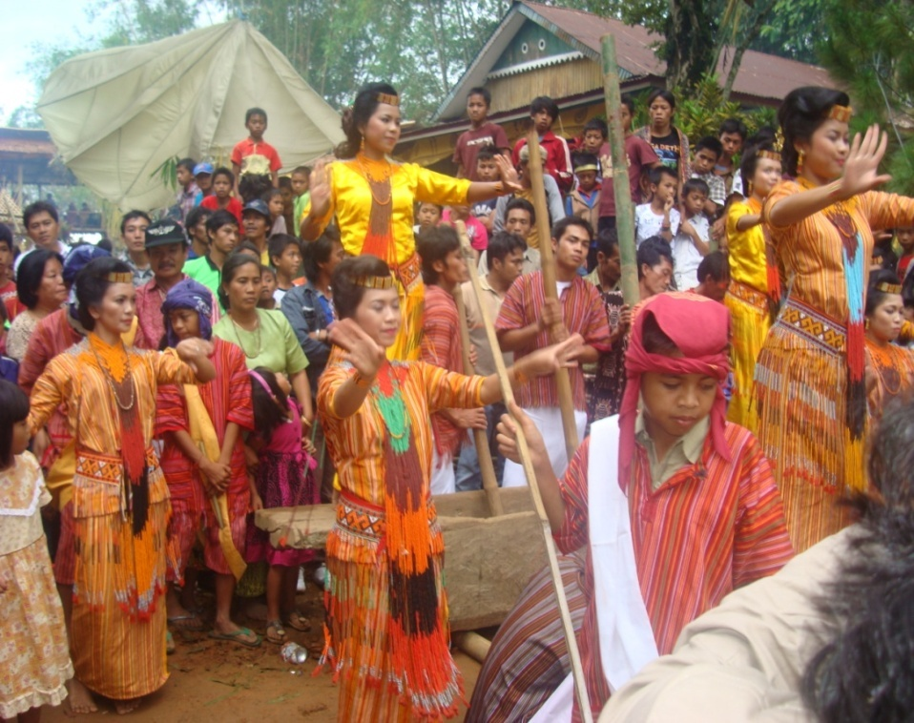
Gambar 19. Penari Pa’gellu’
(Dokumentasi Yenni Arung Tinting, Oktober 2011)

4). Ditunu ( disembelih)

Pada keesokan harinya saatnya babi dipotong untuk dibagi-bagikan. Daging babi dibagi menurut strata masyarakat. Kepala babi tidak dihancurkan (dipotong-potong) dan merupakan bagian dari yang memotong babi itu. Kepala babi dibawa keluarga ke rumah akan tetapi dipotong secara teratur, karena rahang bawah babi yang bagian bawah tidak boleh dirusak. Rumpun keluarga memasak utuh rahang bawah babi mereka.

Setelah dagingnya dikeluarkan atau habis dimakan oleh keluarga masing-masing, tulang rahang bawah dikumpul kembali ke Tongkonan dan diikat secara baik dan digantung di depan rumah Tongkonan untuk menjadi kenang-kenangan keturunan yang akan datang. Bagi keluarga dan keturunan akan menjadi kenangan siapa yang paling besar dan paling panjang taring babi yang dipotong saat pengucapan syukur (mangrara Tongkonan). Dari dasar itu, saat membeli babi untuk sembelihan mangrara banua memperhitungkan panjang taring baru ukuran babi. Oleh karena taring babi akan selalu berkesan apabila melihat rahang babi yang digantung di depan bagian atas Tongkonan.
Hari berikutnya adalah ma’karereng yaitu memotong babi untuk makan bersama semua keluarga dan kenal secara dekat anggota keluarga berdasarkan silsilah yang sudah disusun. Pada acara inilah terjadi perpisahan dan penutupan sekaligus pengucapan syukur atas berlangsungnya acara mangrara Tongkonan.
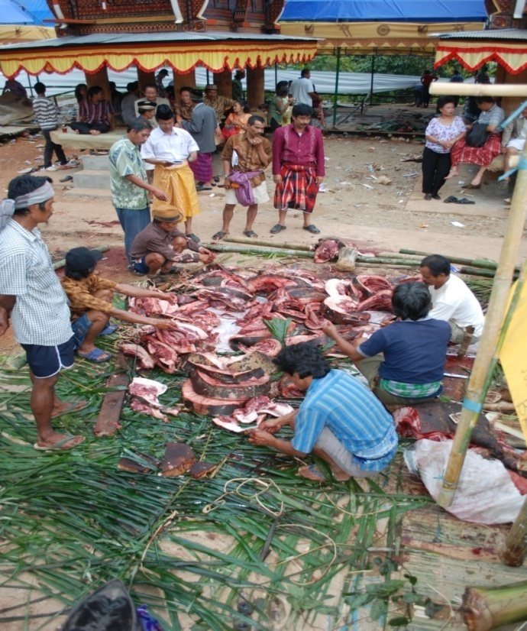
Gambar 20. Ditunu (disembelih)
(Dokumentasi Yenni Arung Tinting, Oktober 2011)

- Pembahasan
Kepercayaan masyarakat di Desa Lolai jauh sebelum menganut agama Kristen dan Islam adalah Aluk Todolo yang lebih dikenal dengan sebutan atau istilah Alukta. Kepercayaan tersebut adalah bersifat animisme yang bersumber dari leluhur mereka. Setelah masuknya agama Kristen di daerah ini situasi kehidupan berangsur-angsur mulai berubah terutama sikap dan tata cara hidup yang bersifat tradisional. Kehidupan agama dalam kehidupan masyarakat masih tetap berdampingan dengan kebiasaan-kebiasaan yang diturunkan leluhur mereka. Salah satu warisan leluhur tersebut adalah ritual Maklettoan Bai. Dalam ritual ini dikurbankan hewan yaitu babi sebagai ungkapan syukur atas selesainya pembangunan rumah.
Ritual ini tentu tidaklah dapat dicapai dengan baik tanpa melaksanakan ritual tersebut dengan sebaik-baiknya sesuai dengan prosedur yang sudah menjadi adat yang menjadi aturan dalam acara tersebut. Sangatlah mustahil apabila dalam melaksanakan ritual tanpa adanya penentuan waktu serta keperluan yang dibutuhkan.
Tradisi ritual Maklettoan Bai selain sebagai bentuk ungkapan syukur, juga dapat mempererat tali silaturahmi antar keluarga. Nampak dari keikutsertaan saling membantu untuk mempersiapkan segala sesuatu yang diperlukan dalam proses ritual Maklettoan Bai. Selain itu juga antusias keluarga yang masing-masing datang membawa babinya untuk dikurbankan. Hal ini merupakan kebiasaan secara turun-temurun dimana babi merupakan kurban yang sudah dimulai dari nenek moyang dalam acara mangrara banua.
Dalam acara mangrara banua babi-babi dilettoan karena merupakan perwujudan kegembiraan selesainya pembangunan rumah sehingga didekor sedemikian rupa sehingga terlihat dekorasinya yang meriah tidak seperti pada acara rambu solo’( kedukaan) babi hanya ditandu tanpa menggunakan dekorasi.
Ritual Maklettoan Bai telah ada sejak nenek moyang orang Toraja lahir atau dengan kata lain lahir bersama adat Toraja. Namun sekarang sudah mengalami perubahan proses pelaksanaan. Dahulu proses ritual ini harus dilaksanakan sesuai dengan kepercayaan Aluk Todolo misalnya harus makpabendan tadoran (menanam pohon cendana). Namun seiring dengan masuknya agama Kristen kegiatan tersebut sudah tidak dilaksanakan lagi karena dianggap sebagai penyembahan berhala.
Proses Maklettoan Bai terdiri dari tahapan yaitu: 1). Digaragan lettoan (dibuatkan lettoan) yaitu proses membuat lettoan dengan model dan variasi sesuai kreatif tiap-tiap keluarga, 2). Dibulle (diarak) yaitu prosesi memikul atau mengarak lettoan ke halaman rumah, 3). Dirempun (dikumpulkan) yaitu babi yang sudah diarak kemudian dikumpulkan di kandang sementara yang berada di halaman rumah tempat pelaksanaan yang dibuat oleh keluarga, 4). Ditunu (disembelih) yaitu babi yang sudah dikumpulkan disembelih untuk dibagikan kepada masyarakat.

BAB V

KESIMPULAN DAN SARAN

- Kesimpulan

Berdasarkan hasil pembahasan dalam penelitian yang telah dilakukan, maka penulis berkesimpulan bahwa:
- Latar belakang ritual Maklettoan Bai yaitu lahir bersama adat Toraja atau telah ada sejak nenek moyang orang Toraja lahir. Ritual tersebut adalah warisan nenek moyang yang masih dilaksanakan sampai sekarang. Ritual ini dilaksanakan sebagai bentuk ungkapan syukur keluarga atas selesainya pembangunan rumah yaitu dengan cara mengurbankan hewan berupa babi.
- Adapun tahap-tahap dalam pelaksanaan proses ritual Maklettoan Bai ini di antaranya: a.Mangrara Banua, b. Maklettoan Bai yang terdiri dari tahapan-tahapan yaitu: 1). Digaragan lettoan proses pembuatan lettoan dengan model dan variasi sesuai kreatif tiap-tiap keluarga, 2). Dibulle (diarak) yaitu prosesi memikul atau mengarak lettoan ke halaman rumah, 3). Dirempun (dikumpulkan) yaitu babi yang sudah diarak tadi dilepas dari lettoan kemudian dikumpulkan di tempat yang disediakan keluarga biasanya dibuatkan kandang sementara dalam halaman rumah, 4). Ditunu (disembelih) yaitu babi yang sudah dikumpulkan kemudian disembelih dan dagingnya tersebut akan dibagikan kepada masyarakat.
48
- Saran
Berdasarkan hasil pembahasan dalam penelitian yang telah dilakukan, maka penulis memberikan saran:
- Hendaknya budaya yang sudah berkembang di dalam masyarakat selama ini dijaga dan dilestarikan.
- Masyarakat harus lebih kritis terhadap budaya asing yang akan masuk ke dalam budaya lokal dengan melakukan filterasi sehingga nilai-nilai luhur yang terkandung di dalam budaya lokal tidak terkikis oleh kemajuan zaman.
- Kita juga perlu mengingat untuk menjaga baik-baik kebudayaan tradisi kita agar tidak mudah diambil orang luar dan tidak mudah terpengaruh oleh tradisi kebudayaan orang asing.

DAFTAR PUSTAKA
- Sumber Cetak
Ali Lukman, dkk. 1994. Kamus Besar Bahasa Indonesia.
BPS, 2010. Toraja Utara Dalam Angka. Tana Toraja: Tana Toraja Regency
Frans B, Palebangan, 2007. Aluk, Adat, Adat Istiadat Toraja. Sulo.
Hadi Kusuma, Hilman, 1977. Ensiklopedi Hukum Adat dan Budaya Indonesia. Bandung: Alumni.
Koentjoroningrat, 1922. Kebudayaan Mentalitas dan Pembangunan. Jakarta: Gramedia Pustaka Utama.
Marjihanto, Bambang, 1993. Kamus Lengap Bahasa Indonesia. Surabaya: Terbit Terang.
Masidan, 1985. Simbol-Simbol Upacara Tradisi Sulawesi Selatan. Ujung Pandang.
Muliono, et al, 1990. Kamus Besar Bahasa Indonesia. Jakarta: Balai Pustaka.
Rendra, 1984. Mempertimbangkan Tradisi. Jakarta: Gramedia.
Tallu Lembangna, 2010. Sejarah Aluk, Adat dan Budaya Toraja di Tallu Lembangna. Jakarta: Keluarga Besar Tallu Lembangna Jabodetabek.

Tammu, J, 1972. Kamus Toraja Indonesia. Rantepao: Yayasan Perguruan Kristen Toraja.

- Sumber tidak Tercetak
http://acakanblog.blogspot.com/2010/10/rambu-tuka.html
http://ading-aday.blogspot.com/2011/04/defenisi-agama-kepercayaan-dan-realigi.html
http://id.wikipedia.org/wiki/Agama
50
http://id.wikipedia.org/wiki/Ritual
http://jalius12.wordpress.com/2009/10/06/tradisional/
http://jayaditadungallo.blogspot.com/

Lampiran-Lampiran

Lampiran 1

BIODATA INFORMAN

Narasumber dalam sebuah penelitian adalah sumber informasi yang dibutuhkan dalam pengumpulan data dalam hal ini Ritual Maklettoan Bai dalam Acara Mangrara Banua di Desa Lolai. Ritual ini sudah ada sejak nenek moyang orang Toraja lahir dan merupakan warisan turun-temurun yang masih dilaksanakan sampai sekarang. Dalam ritual ini dikurbankan hewan yaitu babi sebagai tanda syukur selesainya pembangunan rumah. Seluruh rumpun keluarga berdatangan membawa babinya dan berusaha membawa yang paling besar.
Proses pengumpulan data tentang Ritual Maklettoan Bai dalam hal ini melibatkan beberapa sumber informan, diantaranya :

    - INFORMAN 1 :

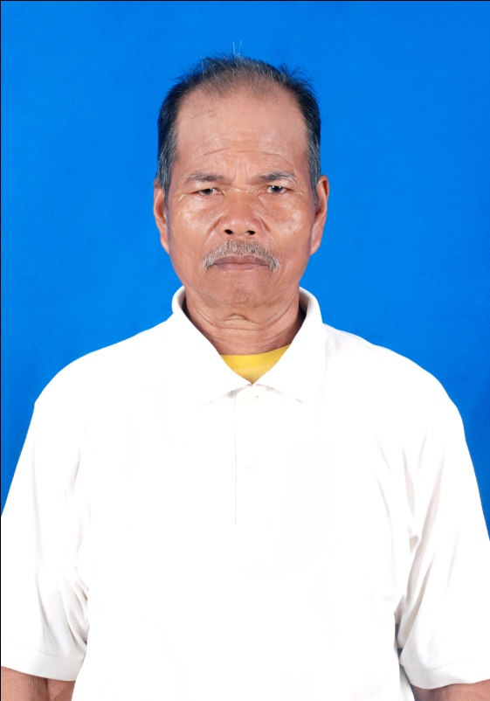
Gambar 21, Informan 1

Nama Informan : Ne’ Panau’ Arung
Tempat, Tgl. Lahir : Sereale, 10 Januari 1936
Umur : 75 Tahun
Alamat Rumah : Sereale
Jenis Kelamin : Laki-laki
Agama : Aluk Todolo
Pekerjaan : Pemangku Adat

    - INFORMAN 2 :

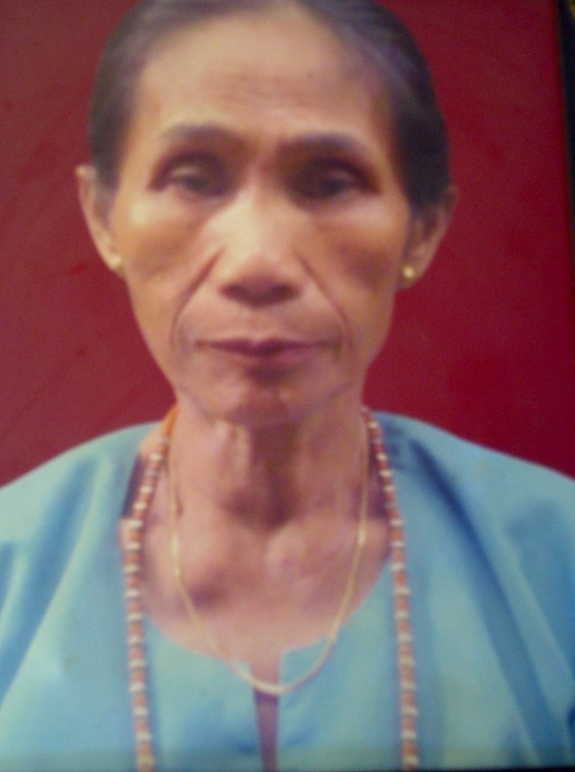
Gambar 22, Informan 2

Nama Informan : Tumbang Sulle
Tempat, Tgl. Lahir : Sereale, 1 Desember 1945
Umur : 65 Tahun
Alamat Rumah : Sereale
Jenis Kelamin : Perempuan
Agama : Aluk Todolo
Pekerjaan : Pemangku Adat

    - INFORMAN 3 :
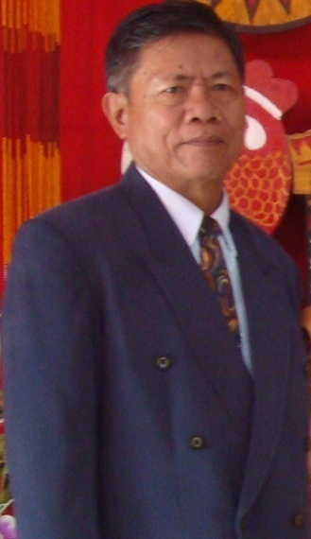
Gambar 23, Informan 3

Nama Informan : Johanis Tinting
Tempat, Tgl. Lahir : Pangli, 04 April 1948
Umur : 63 Tahun
Alamat Rumah : Rantepao
Jenis Kelamin : Laki-laki
Agama : Kristen Protestan
Pekerjaan : Tokoh masyarakat

    - INFORMAN 4 :
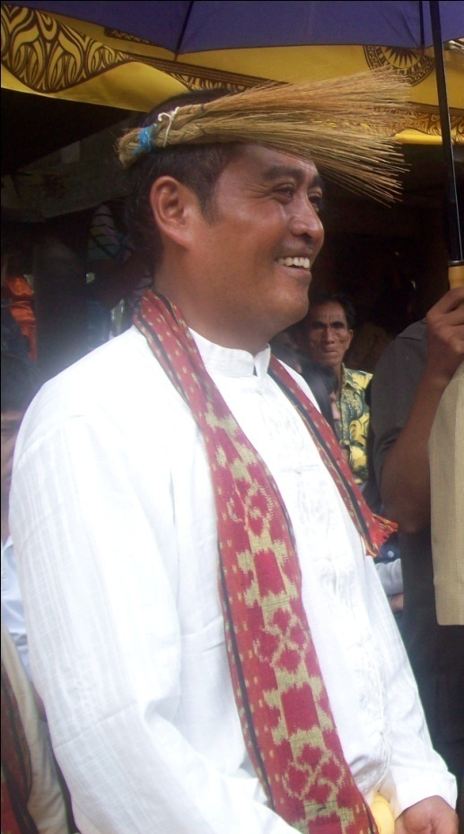
Gambar 24, Informan 4

Nama Informan : Mika Matasak
Tempat, Tgl. Lahir : Toraja, 26 September 1962
Umur : 49 Tahun
Alamat Rumah : Rantepao
Jenis Kelamin : Laki-laki
Agama : Kristen Protestan
Pekerjaan : Kepala Desa Lolai

Lampiran 2
GLOSARIUM
Aluk Todolo : Kepercayaan Leluhur
Banua : Rumah
Dibulle : Diarak
Digaragan : Dibuatkan
Dirempun : Dikumpulkan
Ditunu : Disembelih
Maa’ : Kain Pusaka
Mangrara : Syukuran
Manimbong : Memuja
Ma’dandan : Berjejer
Ma’pabendan : Mendirikan
Pusuk : Janur/daun enau muda
Rambu Solo’ : Upacara Kedukaan
Rambu tuka’ : Upacara Kegembiraan
Tadoran : Cendana
Tana’ : Kasta
Tongkonan : Rumah Adat Toraja
To Parengnge’ : Kepala Suku

